错误1：

<https://github.com/jawil/blog/issues/21>



官方文档：

<https://www.w3.org/TR/css3-values/#absolute-lengths>

错误2：

<https://github.com/jawil/blog/issues/21>





错误3：

<https://en.wikipedia.org/wiki/Device-independent_pixel>



官方文档：

<https://developer.android.com/guide/practices/screens_support>

Demo验证：

青书学堂APP注册页面的“注册”按钮，按1pt=1/160inch计算，按钮在不同手机上显示的实际长度应该相同。

开始验证：

1. 准备一台HUAWEI MLA-AL10，一台SAMSUNG SM-A6050
2. 测量得到第一台手机按钮宽度4.9cm，第二台手机5.1cm。

Demo解释：

其实1dp=(1/ppi)*dpr inch。

ppi是pixel per inch => 1/ppi是1px的长度（单位inch），即1px=1/ppi inch;

dpr是device pixel ratio，即1逻辑单位(android中即dp)与1pixel的比例，即1dp=dpr*1px;

所以1dp=(1/ppi)*dpr inch，两台手机参数套入公式：

Huawei :

ppi=401; dpr=3; => 1dp=2/326 inch；

所以262pt=262/163 inch

SAMSUNG:

ppi=411; dpr=2.625; => 1dp=2.625/411 inch；

所以262pt~=1.70inch~=4.3cm

Web:

Huawei :

ppi=401; dpr=3; => 1css px=3/401 inch, 即1inch = 133.5css px;

SAMSUNG:

ppi=411; dpr=2.625; => 1css px=2.625/411 inch, 即1inch = 156.5css px;

错误4：

<https://juejin.im/entry/5a37bd866fb9a04509099d25>

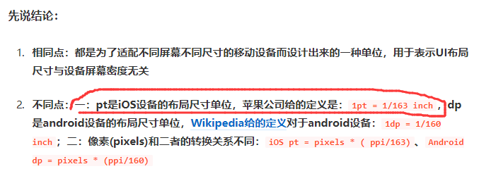

官方文档：

[https://developer.apple.com/library/archive/documentation/2DDrawing/Conceptual/DrawingPrintingiOS/GraphicsDrawingOverview/GraphicsDrawingOverview.html#//apple_ref/doc/uid/TP40010156-CH14-SW7](https://developer.apple.com/library/archive/documentation/2DDrawing/Conceptual/DrawingPrintingiOS/GraphicsDrawingOverview/GraphicsDrawingOverview.html#/apple_ref/doc/uid/TP40010156-CH14-SW7)

Demo验证：

青书学堂APP注册页面的“注册”按钮，这个按钮在代码里设定的宽度是262point，按1pt=1/163 inch计算，按钮在手机上显示的实际长度应为262/163 inch~=1.6inch~=3.9cm。

开始验证：

1. 准备两台iPhone：一台iPhone6/7/8，一台iPhone6+/7+/8+
2. 测量得到第一台手机按钮宽度3.9cm，第二台手机4.3cm。

Demo解释：

其实1pt=1/dpi inch。

Dpi: dot per inch，一个dot对应iOS上的一个逻辑point，所以可以理解成point per inch。

计算公式：

Dpi = width(point)/width(inch) = width(point) / (width(px) / ppi);

iPhone6:

width(point)=375; width(px) = 750; ppi=326; => dpi=163; => **1pt = 1/163 inch;**

所以262pt=262/163 inch ~= 3.9cm;

iPhone6+:

width(point)=414; width(px)=1080; ppi=401; => dpi=154; => **1pt = 1/154 inch;**

所以262pt=262/154 inch ~= 4.3cm;

Web:

Iphone6:

ppi=326, dpi=163; => **1css px** **= 1/163 inch;**

Iphone6+:

Ppi=401, dpi=154 => **1css px = 1/154 inch;**